BAB III
PENGUJIAN

3.1 Spesifikasi Engine VVT-i
Mesin 1TR-FE
Tipe mesin : 4 silinder segaris 16 Katup DOHC, VVT-i EFI
Isi silinder : 1990 cc
Diameter x langkah (mm x mm) : 86 x 86
Daya maksimum ( PS/rpm ) : 136/5600
Torsi maksimum ( kgm/rpm ) : 18.6/ 4000 Nm/rpm
Bahan bakar : Bensin
Kapasitas tangki : 55 liter
Transmisi Manual lima percepatan
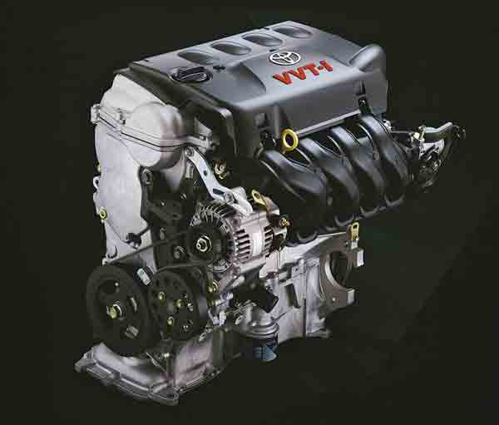
Gambar 3.1 Engine VVT- i ( Toyota Hilux )
  - Spesifikasi Engine Konvensional
Mesin 1RZ-E
Tipe mesin : 4 silinder, 16 katup DOHC
Isi silinder : 1990 cc
Daya maksimum(PS/rpm) : 71/4800
Torsi maksimum (Nm/rpm) : 15,2/2.800
Bahan bakar : bensin
Kapasitas tangki : 45 liter
Tranmisi manual lima percepatan

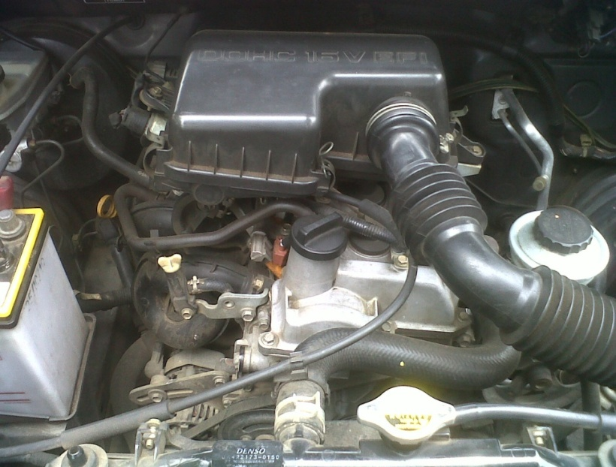

Gambar 3.2 Engine Konvensional (Toyota Kijang)

  - Peralatan pengujian
peralatan yang digunakan dalam pengujian ini adalah sebagai berikut :
- Stop wacth
Alat ini digunakan pada saat pengujian akselerasi untuk mengitung waktu yang dibutuhkan.
- Speedo meter
Alat ini digunakan untuk mengukur kecepatan kendaraan selama pengujian.
- Gas analizer
Gas analizer alat yang digunakan untuk pengujian gas emisi yang dihasilkan.
- Odometer
Alat ini untuk mengukur jarak yang telah ditempuh oleh kendaraan.

  - Pengujian akselerasi
Pengujian akselerasi ini dilakukan pada kedua mesin yang bertujuan mengetahui aksekerasi pada kedua engine tersebut. Adapun pengujian dilakukan dengan menguji akselerasi dari kecepatan 0 sampai 60 km/jam, dan pengujian dilakukan sebanyak 2 kali dengan perbedaan pada injakan pedal gas nya saja.
Pengujian ini dilakukan oleh 2 orang dimana 1 orang berfungsi sebagai driver dan mengawasi speedometer dan satu orang lagi bekerja sebagai pencatat waktu yang dibutuhkan untuk mencapai akselerasi dari kecepatan 0 – 60 km/jam tersebut.
Adapun lokasi tempat pengujian tentunya di jalan bisa memungkinkan akselerasi itu bisa dilakukan, adapun pada pengujian ini dilakukan di Jalan Sukarno Hatta yang terletak di daerah kota Bandung.

  - Pengujian konsumsi bahan bakar
Pengujian konsumsi bahan bakar ini bertujuan untuk mengetahui konsumsi bahan bakar pada kedua engine yang sedang di uji dengan cara membandingkan mana yang lebih hemat penggunaan bahan bakarnya. Adapun pengujian konsumsi bahan bakar ini dilakukan dengan cara mobil dikendarai dengan kecepatan konstan 60 – 80 km/jam dengan jarak tertentu kemudian perhitungan konsumsi bahan bakar dapat dihitung dengan cara membandingkan jarak yang di tempuh dengan konsumsi yang dibutuhkan.
Adapun proses pengujian dilakukan dengan tahapan – tahapan sebagai berikut :
- Isi full kendaraan dengan bahan bakar ini agar memudahkan mengitung bahan bakar yang digunakan.
- Kemudian kendaraan di gunakan dengan kecepatan 60-80 km/jam dengan jarak yang sudah di tentukan juga.
- Setelah jarak yang ditentukan tercapai maka isilah kembali bahan bakar kemudian lihat di layar pompa pengisian bahan bakar di SPBU menunjukan berapa liter yang terisi kembali.
  - pengujian gas emisi
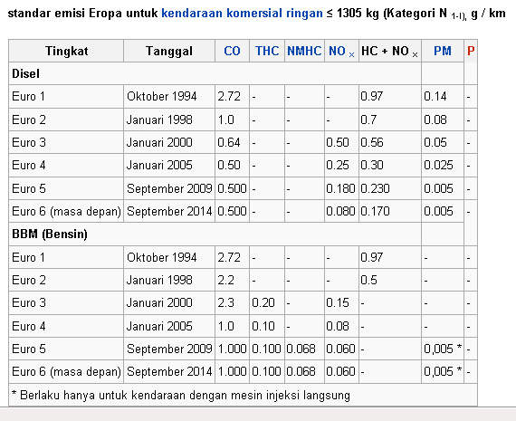
pengujian gas emisi ini di lakukan di bengkel Konjaya yang berlokasi di Jalan Terusan Jakarta no 32 Bandung. Pengujian ini di lakukan dengan membandingkan hasil emisi yang dihasilkan dari kedua engine yang sudah di tentukans ebelumnya. Pengujian tersebut dilakukan untuk mengetahui nilai kadar CO dan HO pada gas buang yang dihasilkan.
Gambar 3.4 Standar euro uji emisi
Adapun tabel diatas adalah tabel standarisasi untuk uji emisi yang berlaku di indonesia sesuai dengan bahan bakar yang digunakan maka indonesia masih mengunakan standar pada Euro 2. Selain standar Euro yang digunakan pengujian emisi gas buang ini juga menggunakan standar yang telah ditentukan pemerintah yaitu dalam peraturan menteri lingkungan hidup no 5 tahun 1996 yang mempunyai standar untuk Co kendaraan dibawah tahun 2007 sebesar 4,5 % dan kendaraan diatas 2007 sebesar 1,5 % sedangkan pada HC kendaraan dibawah tahun 2007 sebesar 1200 ppm dan kendaraan diatas 2007 sebesar 200 ppm.

